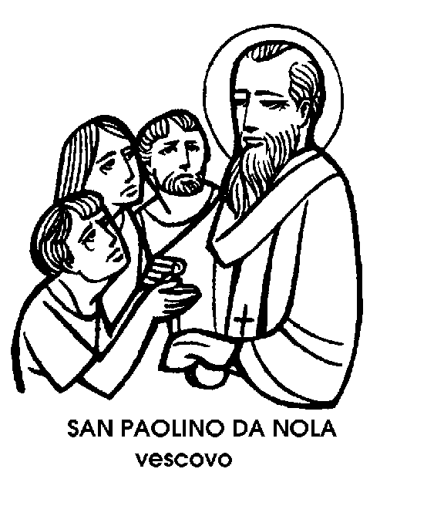
22 giugno

San Paolino di Noia
Vescovo del V secolo

A San Paolino di Nola, la tradizione attribuisce l'invenzione delle campane, e se anche non esistono prove sicure in proposito, resta certo il fatto che le campane si chiamarono così proprio perché provenienti dalla Campania e specialmente da quella città, tra Napoli e Avellino, chiamata Nola, di cui San Paolino fu Vescovo tra il IV e il V secolo.
Figlio di una famiglia patrizia romana, Meropio Ponzio Anicio Paolino non era nato in Italia, ma in Gallia a Bordeaux, dove il padre era funzionario imperiale e la famiglia possedeva parte dei suoi vastissimi beni. Istruito da un maestro cristiano, Paolino venne battezzato, a Bordeaux, verso i venticinque anni. Era già stato Console in Italia e aveva sposato una virtuosa fanciulla, con la quale era vissuto in Spagna. Ma dopo il Battesimo, la sua vita subì un totale mutamento. « Per la fede lasciai il mondo - egli scrisse poi in una sua poesia - la mia patria, la mia casa, e mi stabilii in una terra lontana ».
La terra lontana fu, in un primo tempo, Barcellona, dove Paolino si recò con la fedele sposa. La morte di un figlio da poco nato li staccò ancor più dalle cose del mondo: i due cominciarono a disfarsi dei loro immensi beni e a gustare la vita contemplativa. « I cuori votati a Cristo - scriveva in quel tempo Paolino al suo maestro di letteratura - respingono le Muse e son chiusi ad Apollo ».
Ma anche nella dedizione a Cristo c'era posto per l'attività intellettuale al servizio della fede, e per questo, nel 394, Paolino e la molle passarono il mare e da Barcellona si stabilirono a Nola, in una specie di monastero familiare.
A Paolino si unirono diversi compagni, le cui celle si aprivano verso l'altare sotto al quale riposavano i resti del primo Vescovo di Nola, San Felice Martire. Nel « monastero » nolano, il lavoro intellettuale e manuale proseguiva di pari passo con l'intensa attività ascetica. Paolino scriveva libri e componeva poesie religiose; dettava lettere e pronunziava sermoni. Per di più, curava l'orto e si dedicava alla costruzione di una nuova grande basilica dedicata a San Felice.
Quando morì il Vescovo di Nola, Paolino venne chiamato a succedergli. Accettò l'incarico anche se questo poneva fine alla vita che egli preferiva, e benché tempi tempestosi si preparassero per l'Italia: Genserico aveva passato il mare alla testa dei suoi Vandali e si apprestava a mettere a sacco Roma e tutte le città della Campania.
Nonostante le difficoltà, Paolino portò a termine l'opera che più gli stava a cuore, e cioè la nuova basilica di San Felice. L'adornò splendidamente e la illustrò con scritte che ripetevano insegnamenti mistici e precetti morali: quei precetti e quegli insegnamenti ai quali egli stesso aveva ispirato la propria vita, terminata santamente nel 431, a settantasei anni, mentre i rintocchi delle prime campane si allargavano, da Nola, nel cielo luminoso della Campania.

San Tommaso Moro
Martire del XVI secolo

Quando Tommaso Moro giunse ai piedi del palco sul quale doveva essere giustiziato, chiese gentilmente al carnefice: «Vogliate aiutarmi a salire, Sir ». Poi aggiunse argutamente: « Per scendere, ci penserò da solo ».
Giunto sul palco, gli venne detto: « Sua Maestà desidera che parliate poco al popolo ». Egli annuì e disse brevemente, ma chiaramente: « Siatemi testimoni che io muoio nella fede della Chiesa cattolica, e per la fede in essa. Muoio servitore fedele di Dio e del Re. Pregate Dio per il Re, affinché lo illumini e lo ispiri ».
Intonò da se stesso il Miserere, poi abbracciò il boia, sorridendo: « Coraggio, amico mio, non abbiate paura. Piuttosto ricordate che io ho il collo corto. Fate attenzione: ne va del vostro onore! ». Mise la testa sul ceppo, ma la rialzò per accomodar meglio la barba: « Essa non ha tradito - disse sempre scherzoso -quindi non deve essere tagliata ».
San Tommaso Moro è stato definito un Martire romano, greco di cultura e inglese di spirito. Grande umanista, amò infatti la cultura classica. Fu amico di Erasmo da Rotterdam, che gli dedicò l'Elogio della pazzia. Scrisse un'opera che è rimasta tipica. L'intitolò l'Utopia, nome d'un'isola inventato dall'umanista inglese con la combinazione di due vocaboli greci. Significa « nessun luogo », e dall'opera di Tommaso Moro sono derivati i vocaboli di « utopista » e di « utopistico ».Ma quanti, usando questi termini, ricordano il Martire cristiano? Tommaso Moro non fu soltanto un umanista, ammiratore di Pico della Mirandola, del quale scrisse una biografia, ma partecipò alla vita politica inglese, prima come sottosceriffo di Londra, poi come membro del Consiglio privato del Re, poi come speaker della Camera dei Comuni, poi come Cancelliere del Ducato di Lancaster, infine come Cancelliere del Re. Il suo Re si chiamava Enrico VIII, ed era stato proclamato «difensore della fede», perché avversario di Martin Lutero. Aveva anche ricevuto dal Papa la « rosa d'oro ». Ma quando s'incapriccì di Anna Bolena e pensò di sbarazzarsi, col divorzio, della moglie Caterina d'Aragona, trovò che Roma era troppo intransigente e che il Papa non mostrava d'aver nessun riguardo verso il « difensore della fede ». Invece le teorie luterane potevano servire benissimo allo scopo, anche se ciò voleva dire staccare l'Inghilterra dalla Chiesa cattolica.
Ma il suo Cancelliere Tommaso Moro non era della stessa opinione. Con molta discrezione, con moltissima prudenza, con estrema delicatezza, gli fece capire che, pur con grande dolore, egli non poteva approvare la sua condotta. Roma aveva ragione. Il Papa, ancora una volta diceva la verità.
Tommaso Moro si sentiva, ed era, un leale servitore del Re, ma prima che al Re egli doveva lealmente obbedire al Papa. Alle ragioni, tutte false, addotte dal Re egoista, che dilaniava la Chiesa per un suo capriccio e poneva il piacere al disopra del dovere, Tommaso Moro scoteva la testa, provocando l'ira di Enrico VIII. Il duca di Norfolk gli fece capire che indignatio Principis mors est. L'umanista capì benissimo il latino: « L'ira del Principe significa la morte ».
« Quand'è così - rispose Tommaso Moro io morrò oggi, ma voi morrete domani », facendo capire che l'ira del Re, sciolta da ogni principio morale, non avrebbe avuto più rispetto per nessuno.
Ecco perché, sul palco del martirio, il 6 luglio 1535, egli non maledisse il suo carnefice. Disse: « Pregate Iddio per il Re, affinché lo illumini e lo ispiri ». La scure del boia staccò la testa dei Martire, ma non riuscì a convertire in ragione il torto del Re.
E’ la triste storia di tutte le eresie; l'orribile storia di tutte le tirannie.

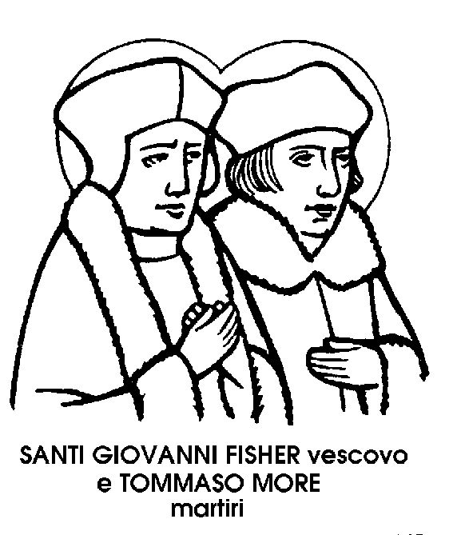
San Giovanni Fisher
Vescovo e Martire del XVI secolo

Il dialogo che i cattolici hanno aperto, non sol. tanto con gli atei, ma anche e soprattutto coi fedeli di altre confessioni religiose, rende attuali certe figure di Santi, che testimoniarono la fede nei momenti del distacco.
Abbiamo visto, trattando di San Tommaso Moro, in quale clima non squisitamente religioso, avvenne il distacco della Chiesa anglicana dalla Chiesa di Roma, e per chi non ricordasse, ecco oggi la bella figura di Giovanni Fisher, di cui Erasmo da Rotterdam, l'autore dell'Elogio della pazzia, disse: « Non c'è uomo più saggio; non c'è prelato più santo ».
Confessore della Regina Madre, preside dell'Università di Cambridge; a trentacinque anni Vescovo di Rochester, Giovanni Fisher è uno studioso profondo, un umanista brillante. Conosce latino, greco ed ebraico: dà nuova vita all'Università di Cambridge; s'applica ad una nuova versione latina della Bibbia.
Ma un giorno, nel 1529, il suo Re, Enrico VIII, invaghitosi d'una damigella di Corte, Anna Bolena, vuol ripudiare la moglie Caterina d'Aragona. Chiede che la Chiesa di Roma e i Vescovi d'Inghilterra permettano e legalizzino il suo divorzio. Chiede cioè quello che né il Papa né nessun Vescovo può fare: infrangere le leggi della Chiesa; ripudiare le parole di Gesù; separare ciò che Dio ha unito. Giovanni Fisher è suddito fedele e devoto amico del suo Re. Lo ha difeso dagli attacchi di Martin Lutero, contro le cui dottrine Enrico VIII aveva scritto esaltando i sacramenti cattolici, meritandosi dalla Chiesa il dono d'una rosa d'oro e il titolo ambitissimo di defensor fidei.
Ma ora il difensore della fede antepone alla fede una donna; minaccia di infrangere l'unità della Chiesa. Invano Giovanni Fisher cerca di guidare e di consigliare il suo Re.
I vescovi inglesi cedono alle minacce e alle lusinghe. E Giovanni Fisher resta solo con l'altro grande Santo, Sir Tommaso Moro, anch'egli destinato al martirio. Paga con Ia testa la sua drittezza di cristiano; sconta con la morte il suo dramma di suddito; il dolore del figlio che vede diviso e sfregiato il Corpo mistico di Cristo, la Chiesa cattolica, una e in dissolubile, per il capriccio vizioso di un Re.

